Декоративная бабочка из пластиковой бутылки.
Наверное у каждого жителя планеты найдется в квартире ненужная пластиковая бутылка. Поэтому сегодняшний мастер-класс посвящен именно работе с пластиковой бутылкой. Сегодня в своем мастер – классе я расскажу как можно из такой простой вещи, как пластиковая бутылка, сделать интересную декоративную бабочку. Нашу бабочку можно будет использовать для декорации интерьера, например для украшения шторы или как магнит для холодильника.
Данный материал будет интересен для воспитателей ДОУ и учителей начальных классов, т.к. подобные работы способствуют развитию мелкой моторики.
Перед тем, как сделать бабочку из пластиковой бутылки необходимо подготовить следующие материалы:
- несколько пластиковых бутылок;
- чистый лист белой бумаги формата А4;
- ножницы;
- разноцветные лаки для ногтей;
- бусины, количество зависит от размеров бабочки;
- 1 плюшевая проволока;
- магнит;
- трафарет бабочки.
- Прежде необходимо подготовить бутылку: промыть ее с мылом, освободить от этикетки и высушить.
- Обрезаем дно и горловину бутылки. Для работы нам необходима только центральная часть от бутылки.
- На листе бумаги распечатываем трафарет бабочки или рисуем его самостоятельно, затем прикладываем его к бутылке.
- Закрепить трафарет к бутылке можно с помощью скрепки или степлера. Я использовала степлер.
- При помощи маркера или темного лака обводим трафарет по контуру.
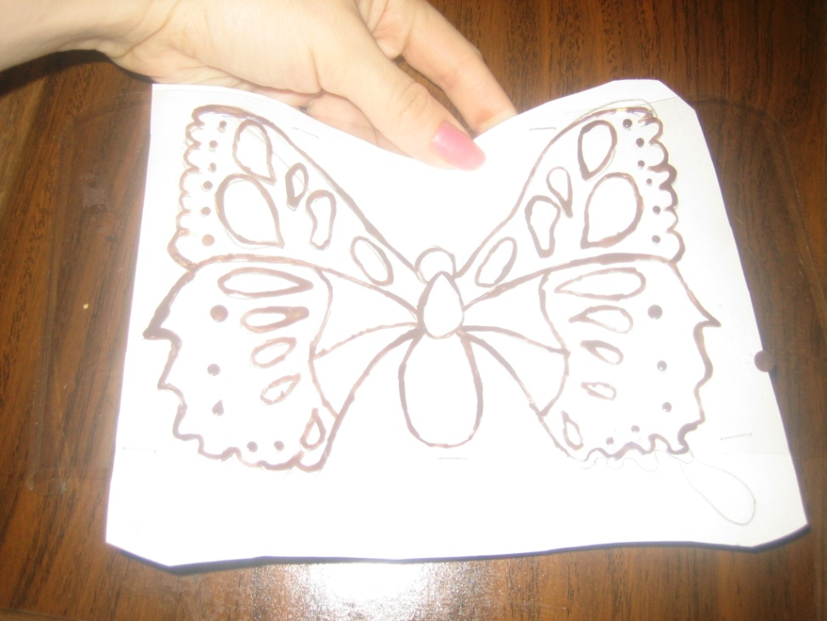
- Ножницами вырезаем получившуюся бабочку.
- Бабочка получилась изогнутой крыльями вниз.
- Необходимо изогнуть бабочку таким образом, чтобы крылья смотрели вверх.
- Гелевой ручкой прорисовываем на бабочке все детали как на трафарете.
- Раскрашиваем лаками всю бабочку.
- Декорируем тело бабочки с помощью бусин и плюшевой проволоки.
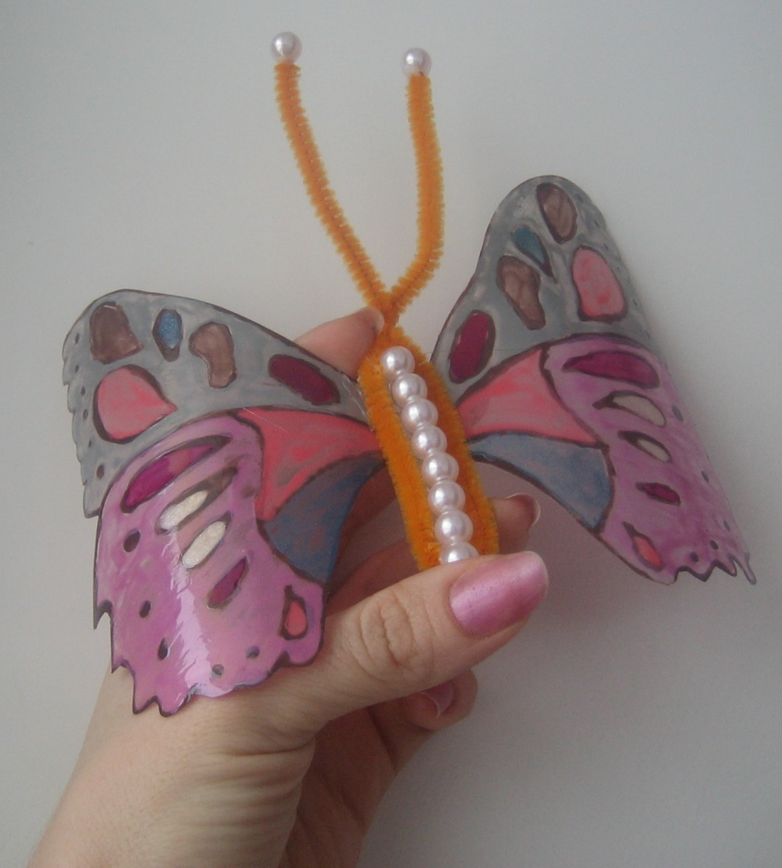
- Приклееваем с помощью клеевого пистолета магнит и наш магнит готов.

Для того чтобы у вас получилась бабочка из пластиковой бутылки, можно использовать большое количество шаблонов бабочки.
 |  | 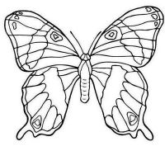
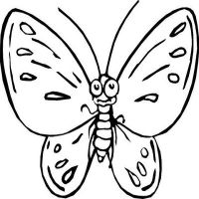 | 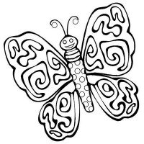 | 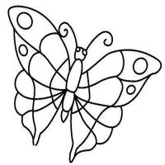
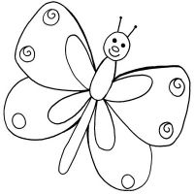 | 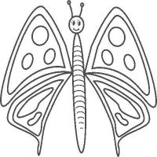 | 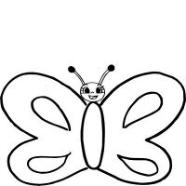
Совет: Лучше в работе использовать не белую а коричневую или же зеленую бутылку, тогда будет меньше дефектов при покраске лаками и рисунок будет смотреться ровнее. Такими бабочками из пластика можно украсить шторы, если с обратной стороны бабочки прикрепить иголку или булавку. Такое украшение комнаты позволит создать уют и напомнить о летних деньках. Если же на обратную сторону бабочки приклеить небольшой магнитик, то получится замечательный магнит на холодильник. Такую бабочку, сделанную своими руками, можно использовать в качестве оригинального подарка близкому человеку, что, несомненно, удивит его.
Творите и создавайте! Спасибо за внимание!

